JWT – TRONG SPRING SECURITY

1. Muốn dùng Bcrypt

* Đầu tiên phải khai báo trong file pom.xml

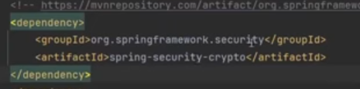

Thì mới sử dụng được Bcrypt

1. JWT là gì ?

* Muốn kí , tạo JWT thì phải khai báo trong file pom.xml thư viện bên ngoài

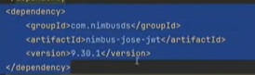

+ JWT (JSON Web Token)

Mục đích: JWT là một chuẩn để tạo mã thông báo dữ liệu (token) có cấu trúc, dùng để truyền tải thông tin giữa các bên một cách an toàn dưới dạng một đối tượng JSON.

Cấu trúc: JWT thường bao gồm ba phần: Header, Payload, và Signature.

Header: Chứa thông tin về thuật toán mã hóa và loại token.

Payload: Chứa các yêu cầu (claims), ví dụ như user ID, roles, hoặc thông tin khác cần truyền tải.

Signature: Đảm bảo tính toàn vẹn của token, xác thực rằng dữ liệu không bị thay đổi.

Sử dụng: JWT thường được sử dụng để xác thực người dùng trong các ứng dụng web. Sau khi người dùng đăng nhập thành công, server sẽ tạo ra một JWT và trả lại cho người dùng. Người dùng sẽ gửi JWT này trong các yêu cầu tiếp theo để xác minh danh tính của họ.

+ OAuth 2.0

Mục đích: OAuth 2.0 là một giao thức ủy quyền, cho phép các ứng dụng truy cập tài nguyên (như thông tin người dùng) từ một server mà không cần phải chia sẻ mật khẩu của người dùng.

Cấu trúc: OAuth 2.0 không quy định một định dạng cụ thể cho các token, nhưng JWT thường được sử dụng làm định dạng cho các access token trong OAuth 2.0.

Quy trình: OAuth 2.0 bao gồm các luồng (flows) khác nhau tùy thuộc vào loại ứng dụng và cách nó muốn truy cập dữ liệu. Ví dụ, "Authorization Code Flow" thường được sử dụng cho các ứng dụng web, trong khi "Client Credentials Flow" được sử dụng cho các ứng dụng máy chủ.

Sử dụng: OAuth 2.0 thường được sử dụng để ủy quyền truy cập tài nguyên. Một ví dụ phổ biến là khi một ứng dụng bên thứ ba muốn truy cập vào tài khoản Google của bạn, nó sẽ sử dụng OAuth 2.0 để yêu cầu quyền truy cập từ Google.

+ Tóm lại

JWT là một định dạng mã thông báo, có thể được sử dụng để chứa dữ liệu về xác thực và ủy quyền.

OAuth 2.0 là một giao thức ủy quyền, có thể sử dụng JWT như một phần của hệ thống để truyền tải thông tin xác thực.

JWT có thể được sử dụng độc lập với OAuth 2.0, nhưng trong thực tế, chúng thường được sử dụng cùng nhau để cung cấp một giải pháp xác thực và ủy quyền toàn diện.

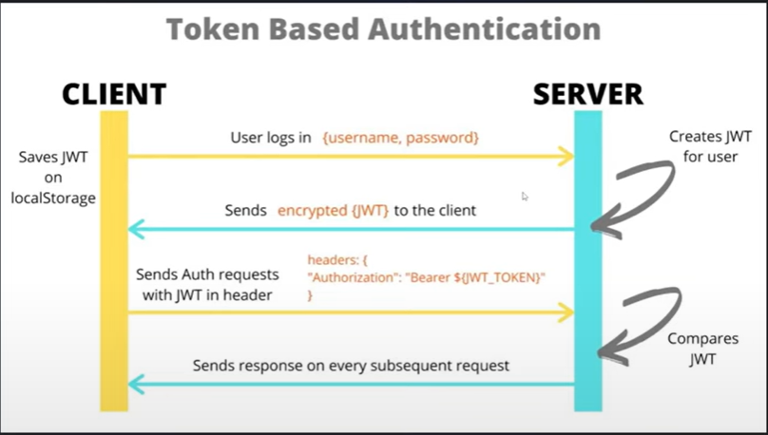

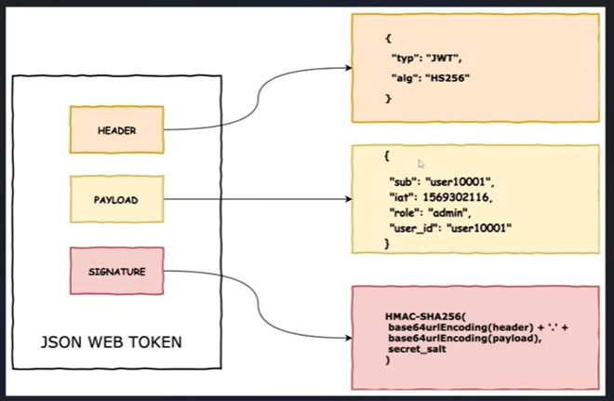

1. **Kiến trúc Spring Security, cấu hình Authentication với JWT**
2. **Kiến trúc Spring Security**

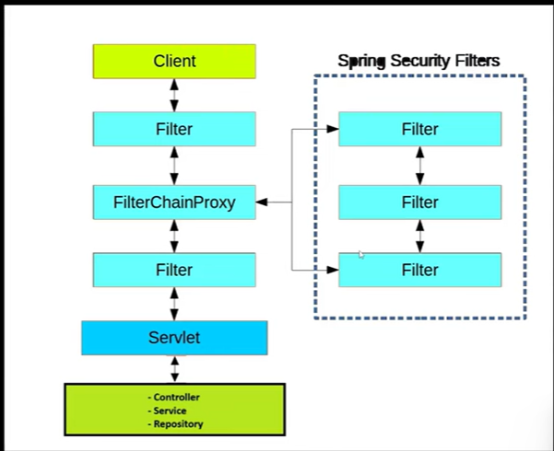

Bên trong FilterChainProxy

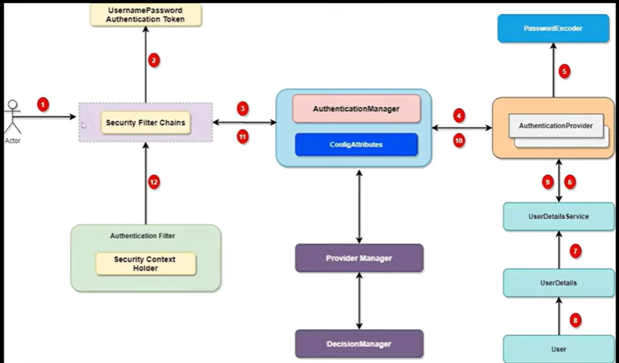

* Muốn sử dụng spring security thì cấu hình trong file pom.xml

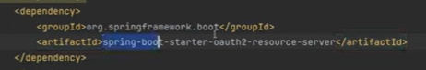

1. **Phân quyền (Authorization) bằng JWT trong Spring Security**